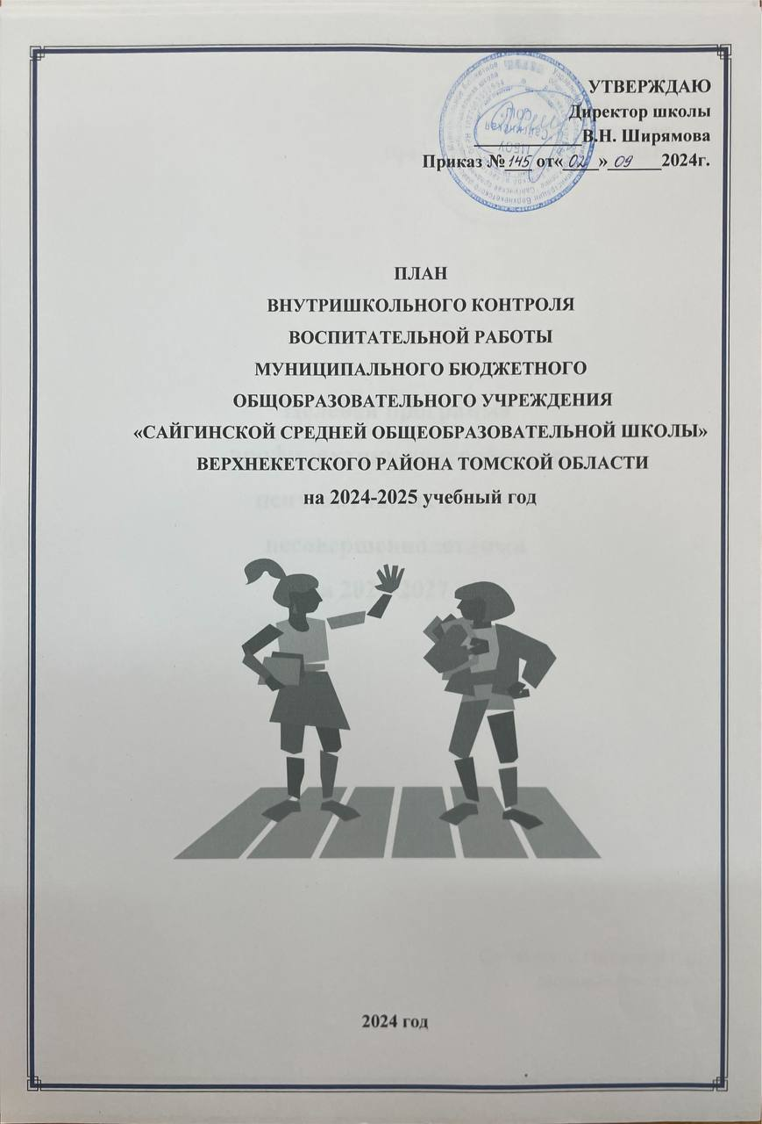
№ | Содержание контроля | сроки | Форма контроля | ответственные | результат
1. | Проверка планов воспитательной работы классных руководителей.  Цель: Проверка соответствия содержания планов классных руководителей возрастным особенностям учащихся; актуальность решаемых задач и соответствие задачам школы; умение классных руководителей анализировать работу. | сентябрь | Анализ планов, собеседование с классными руководителями | Пангина Л.В.,  социальный педагог | Аналитическая справка.
2. | Проведение социально-психологического тестирования учащихся 7-11 классов.  Цель: Раннее выявление предрасположенности учащихся к немедицинскому потреблению наркотических средств и психотропных веществ. | октябрь | тестирование | Иванова О.В., педагог - психолог,  Пангина Л.В.,  социальный педагог | Аналитическая справка.
3. | Фронтальный контроль в 5 классе.  Цель: Диагностика уровня социальной адаптации учащихся  5-го класса. | ноябрь | Анкетирование, беседы с учащимися | Пангина Л.В.,  социальный педагог | Собеседование  справка
4. | Фронтальный контроль в 1 классе.  Цель: Диагностика уровня социальной адаптации  учащихся 1-го класса | Октябрь,  март | Анкетирование, беседы с учащимися | Пангина Л.В., социальный педагог | справка
5. | Беседы по профориентации с учащимися 9, 11 классов.  Цель: Определение профессиональных интересов. обучающихся. | Октябрь, апрель | Собеседование с педагогами и обучающимися | Пангина Л.В., социальный педагог,  кл. руководители  9-11 классов | Выявление профессиональных интересов учащихся
6. | Анкетирование учащихся  9-го и 11-го классов.  (профориентация)  Цель: Определение профессиональных интересов учащихся. | Октябрь, апрель | Анкетирование с учащимися | Пангина Л.В., социальный педагог | Выявление профессиональных интересов учащихся
7. | Диагностика "Нравственной самооценки" учащихся 5-8 классов.  Цель: выявление уровня нравственно - эстетического развития подростков. | Октябрь - февраль | Анкетирование с учащимися | Пангина Л.В., социальный педагог,  кл. руководители  5-8 классов | справка
8. | Диагностика психологической подготовки учащихся к ОГЭ и ЕГЭ.  Цель: определить круг интересов выпускников, выявить психологические особенности, проблемы и недостаточно сформированные навыки. | октябрь,  март | Анкетирование с учащимися | Пангина Л.В., социальный педагог,  Иванова О.В., педагог - психолог | справка
9. | Проведение теста на определение уровня конфликтности у учащихся 5,9 класса.  Цель: определение уровня конфликтности у учащихся | март | тестирование | Пангина Л.В., социальный педагог,  Иванова О.В., педагог - психолог | справка
10. | Диагностика готовности младших школьников к обучению в среднем звене.  Цель: Определение степени готовности младших школьников к обучению в среднем звене. | март | Анкетирование, тестирование | Пангина Л.В., социальный педагог,  Иванова О.В., педагог - психолог | Выявление уровня подготовки
11. | Определение психологического климата класса среди учащихся  5-11 классов.  Цель: выявление степени влияния социально-психологический климата в коллективе на развитие личности. | апрель | Анкетирование, тестирование | Пангина Л.В., социальный педагог,  Иванова О.В., педагог - психолог | Аналитическая справка.
12. | Диагностика уровня воспитанности учащихся.  Цель: определение уровня самооценки обучающихся. | май | Анкетирование, тестирование | Пангина Л.В., социальный педагог,  кл. руководители | Развитие уровня самооценки учащихся
13. | Анализ воспитательной работы с классом.  Цель: Проверка аналитических умений классных руководителей, способности подвести итоги проведённой работы, определение её результативность и задачи на новый учебный год. | июнь | Анализ | Кл. руководители | справка

Контроль за ведением документации.

№ | Содержание контроля | сроки | Форма контроля | Ответственные | Результат
1. | Составление расписания работы кружков и спортивных секций.  Цель: Систематизация работы дополнительного образования. | сентябрь | Анализ документации, собеседование с педагогами | Пангина Л.В., социальный педагог,  руководители кружков и спортивных секций | График работы кружков и спортивных секций
2. | Проверка дневников учащихся 1,5класса.  Цель: Определение уровня работы классного руководителя по обучению школьников ведению деловых документов, выполнение единых требований. | октябрь | Проверка дневников учащихся | Пангина Л.В., социальный педагог | справка
3. | Проверка оформления журналов дополнительного образования.  Цель: Проверка своевременного заполнения журналов педагогами дополнительного образования, посещаемость кружков учащимися, состоящими на разных уровнях профилактического учёта. | октябрь, февраль | Анализ оформления журналов | Пангина Л.В., социальный педагог,  руководители кружков и спортивных секций | справка
4. | Проверка дневников учащихся 9,10,11 классов.  Цель: Определение уровня работы классного руководителя по обучению школьников ведению деловых документов, выполнение единых требований. | декабрь,  март | Анализ дневников | Пангина Л.В., социальный педагог | справка
5. | Проверка документации кружковой работы, подготовка анализа работы за год.  Цель: Определение уровня ведения документации кружковой работы преподавателями дополнительного образования. | май | Анализ журналов кружковой работы | Пангина Л.В., социальный педагог,  руководители кружков | справка

